Zadanie zákazky
Postupom podľa § 117 zákona č. 343/2015 Z. z. o verejnom obstarávaní a o zmene a doplnení niektorých zákonov v znení neskorších predpisov

1. Identifikácia verejného obstarávateľa
Názov: Ekonomická univerzita v Bratislave
Sídlo: Dolnozemská cesta č. 1, 852 35 Bratislava
IČO: 00399957
Telefón: +421 267295269
Kontaktná osoba: Ing. Galina Uherková

2. Názov predmetu zákazky: Kazetový strop so svietidlami + predsadená SDK
Opis predmetu zákazky:
kazetový strop so svietidlami miestnosť D207 + predsadená SDK stena OF
- kazetový strop so svietidlami miestnosť D207
Bude demontovaný jestvujúci feálový strop a následne do identickej výšky bude osadený kazetový strop s bielymi kazetami, šachovnicovo budú osadené LED svetelné telesá 60/60cm min 56W min 650lm teplota 4000k s matným rozptylovým krytom bielej farby. Nové rozvody ku svietidlám budú zrealizované tak, aby sa vždy dvojica svetiel dala ovládať zvlášť. Budú osadené dva dvojité vypínače do dvojrámiku – montáž do murovanej steny.

- predsadená SDK stena OF
Pri vstupe na obchodnú fakultu (OF) je potrebné demontovať jestvujúce vstupné dvere s oceľovou konštrukciou ktoré budú ekologicky zlikvidované. Podlaha a špalety po demontáži budú vyspravené. SDK stena bude osadená na lepiacu hmotu bez štandartnej SDK konštrukcii na keramický obklad, náter bude štandardný biely matný oteruvzdorný 1x penetrácia 2x náter. Pri styku s podlahou bude osadená hliníková soklová lišta. Elektrické vypínače a hasiaci prístroj bude presunutý na SDK obklad. Budú dodané a osadené revízne dvierka 60/60cm biele do jestvujúceho otvoru. Podlahy musia byť počas prác ochránené.
Výkaz výmer je prílohou č. 1 tohto zadania.

Zhotoviteľ bude pri plnení predmetu zákazky postupovať s odbornou starostlivosťou. Zaväzuje sa dodržať obsah a rozsah diela podľa zadania zákazky, všeobecné záväzné predpisy a platné technické normy. Zhotoviteľ bude zodpovedať za škodu, ktorú spôsobí verejnému obstarávateľovi (objednávateľovi) porušením svojich povinností a bude povinný ju nahradiť, iba ak sa nepreukáže, že porušenie povinností bolo spôsobené okolnosťami vylučujúcimi jeho zodpovednosť.
3. Kritérium na vyhodnotenie ponúk Najnižšia cena predmetu zákazky celkom vrátane DPH v eurách.

4. Miesto a lehota na predloženie ponúk:
Termín predloženia cenovej ponuky: do 02.12.2020 do 10.00 h.
Na adresu: Ekonomická univerzita v Bratislave
Oddelenie pre verejné obstarávanie
Dolnozemská cesta č.1, 852 35 Bratislava
e-mail: galina.uherkova@euba.sk
informácie na tel.č. +421 267295269
kontaktná osoba: Ing. Galina Uherková
Ponuka musí obsahovať:
- výpočet ceny predmetu zákazky – predloží vo forme rozpočtu,
- opis predmetu zákazky, t.j. forma predložený rozpočet,
- splnenie podmienok účasti podľa bodu 6. tohto zadania.

Ponuku je možné predložiť e-mailom, poštou alebo osobne.

5. Miesto uskutočnenia predmetu zákazky:
Ekonomická univerzita v Bratislave, Dolnozemská cesta č. 1, 852 35 Bratislava.

6. Podmienky účasti uchádzačov:
- Uchádzač musí vo svojej ponuke predložiť kópiu dokladu o oprávnení uskutočňovať plnenia, ktoré sú predmetom zákazky. V prípade, že takáto informácia je uvedená vo verejne dostupnom a bezplatnom elektronickom registri, postačuje, ak uchádzač vo svojej ponuke uvedie link (odkaz na webovú stránku) na požadovanú informáciu.
- Čestné vyhlásenie, že nemá uložený zákaz účasti vo verejnom obstarávaní potvrdený konečným rozhodnutím v Slovenskej republike alebo v štáte sídla, miesta podnikania alebo obvyklého pobytu.

7. Stanovenie ceny predmetu zákazky:
Cena musí byť uvedená v nasledovnej štruktúre:
- navrhovaná zmluvná cena bez DPH
- sadzba a výška DPH,
- navrhovaná zmluvná cena s DPH

Ak je poskytovateľ identifikovaný pre DPH v inom členskom štáte EÚ alebo je zahraničnou osobou z tretieho štátu a miesto uskutočnenia predmetu zákazky je v SR, tento poskytovateľ nebude pri plnení predmetu zákazky fakturovať DPH. Vo svojej ponuke však musí uviesť príslušnú sadzbu a výšku DPH podľa zákona č. 222/2004 Z.z. a cenu vrátane DPH.
Cena zákazky bude špecifikovaná rozpočtom. Rozpočet spracuje uchádzač tak, že ocení jednotlivé položky výkazu výmer. Ocenenie týchto položiek výkazu výmer uchádzač vykoná podľa podmienok, ktoré sú uvedené nižšie.
V cene bude zahrnutá:
- cena všetkých činností, prác a dodávok, montáží a dopravných nákladov v rozsahu stanovenom výkazom výmer,
- všetky náklady súvisiace s uskutočnením predmetu zákazky, ktoré bude potrebné vynaložiť na uskutočnenie predmetu zákazky podľa výkazu výmer a tohto zadania.
Uchádzač v rozpočte dodrží skladbu výkazu výmer, dodrží názov položiek podľa výkazu výmer, nebude meniť ich názvy, popis, rozsah ani obsah, okrem doplnenia výrobcu, značky a modelu ponúkaného výrobku. Uchádzač v rozpočte dodrží číslovanie, kódovanie a poradie jednotlivých položiek.
Všetky ceny a výpočty sa zaokrúhľujú na dve desatinné miesta na najbližší eurocent.
Úhrada až po uskutočnení predmetu zákazky.

8. Lehota uskutočnenia: najneskôr 21 dní od uplatnenia záväznej objednávky.

Fotodokumentácia:

Miestnosť D207 - kazetový strop so svietidlami
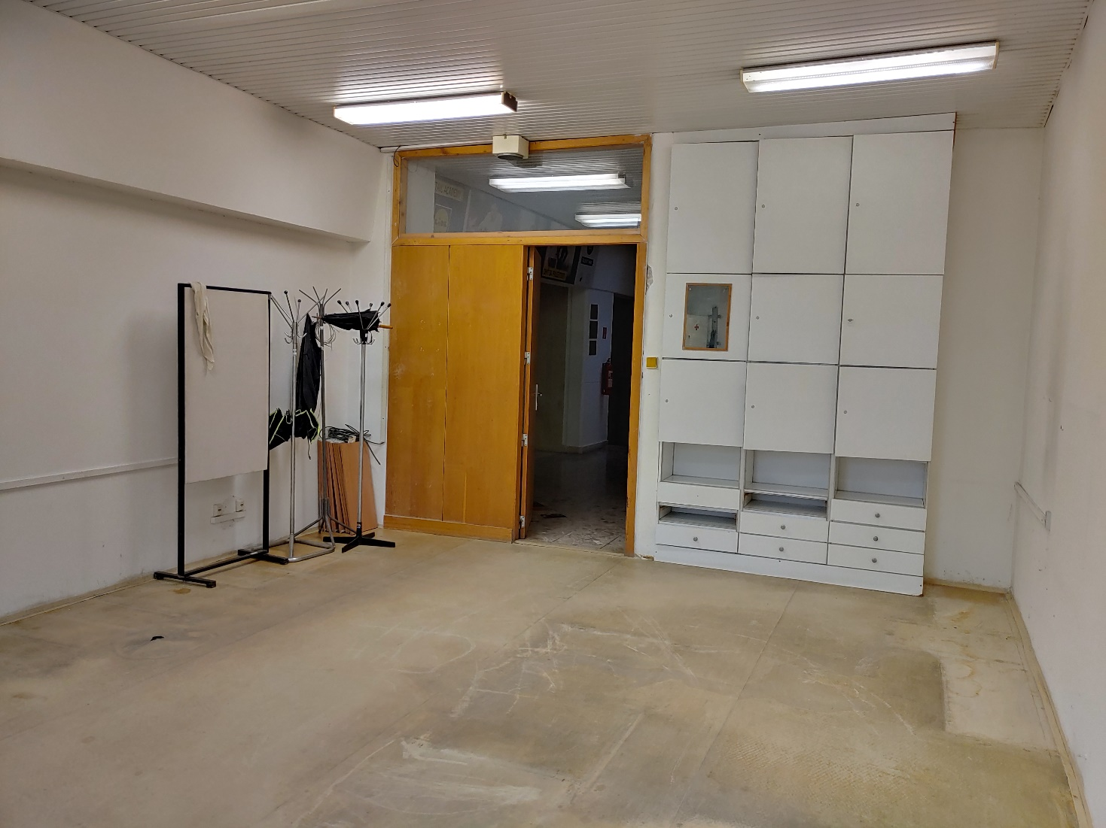

predsadená SDK stena OF
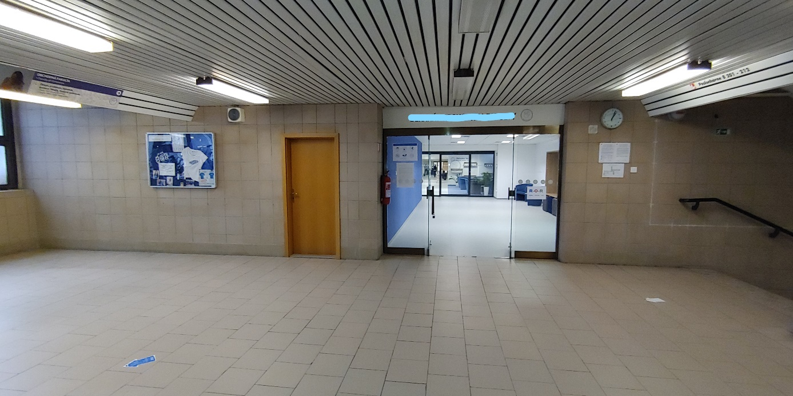

Demontáž dverí, vľavo provizórne prekrytý otvor 60 / 60cm
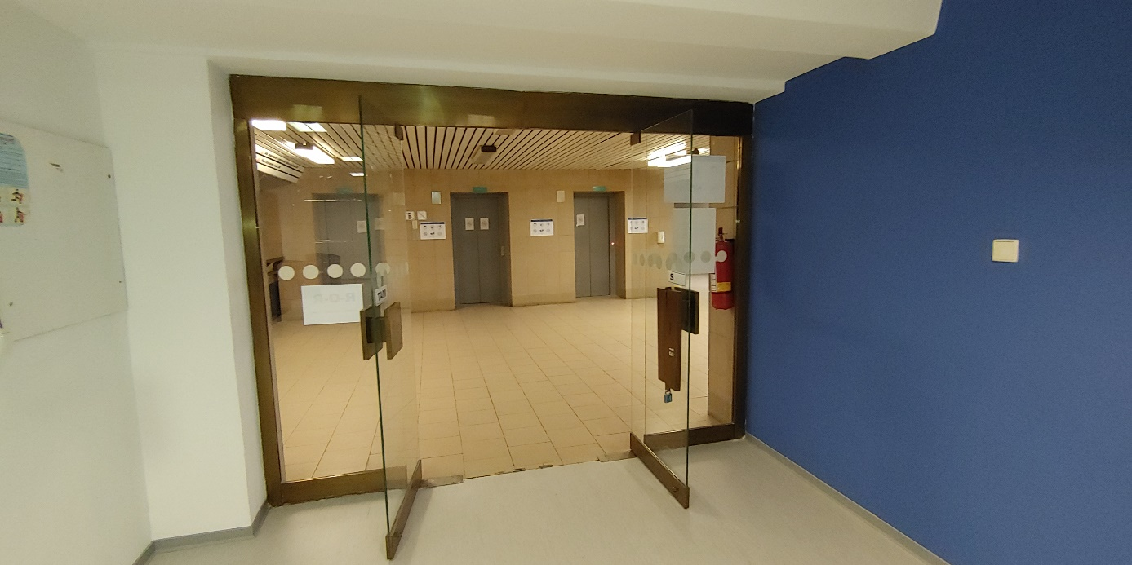

Revízne dvierka 60/60cm prekotvenie hasiaceho prístroja
